2019/4/9 XX1072078 郭俊志 hw3

1. 程式概念

* 下方為file tree

XX1072078_hw3

| - - 3-1

| | - -hw3_1.cpp

| | - -input.txt

| - - 3-2

| | - -hw2_2.cpp

| | - -BTS.h

| | - -BTS.cpp

* 使用方式

$ cd

$ git clone <https://github.com/tony92151/algorithm_homework.git>

$ cd ~/algorithm_homework/hw3/3-1

$ g++ hw3_1.cpp && ./a.out

$ cd ~/algorithm_homework/hw3/3-2

$ g++ hw3_2.cpp && ./a.out

* 3-1
* 用selection 找出第三小的數值，再用InsertionSort驗證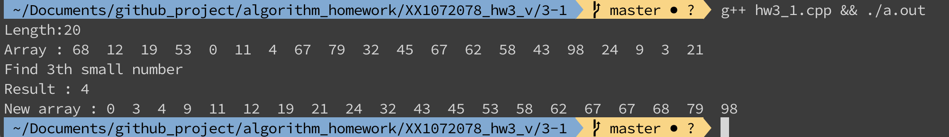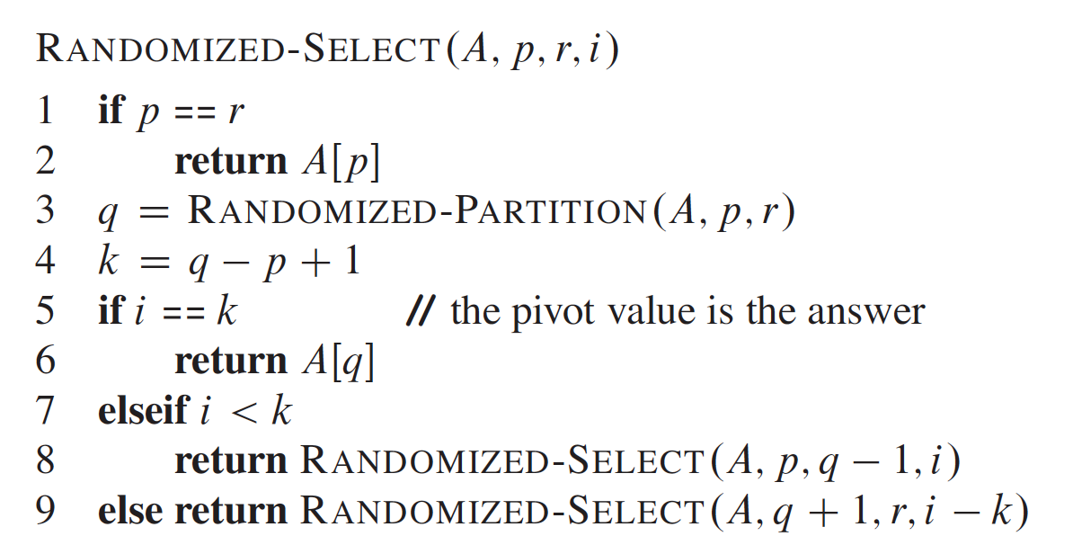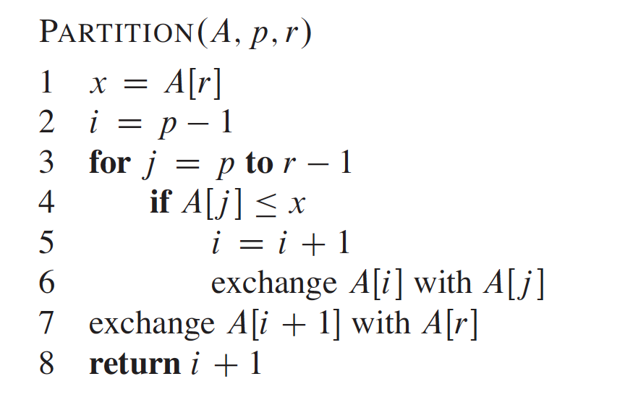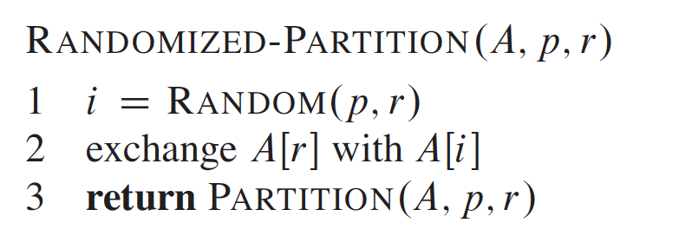
* BTS